Если ребенок плохо ест. 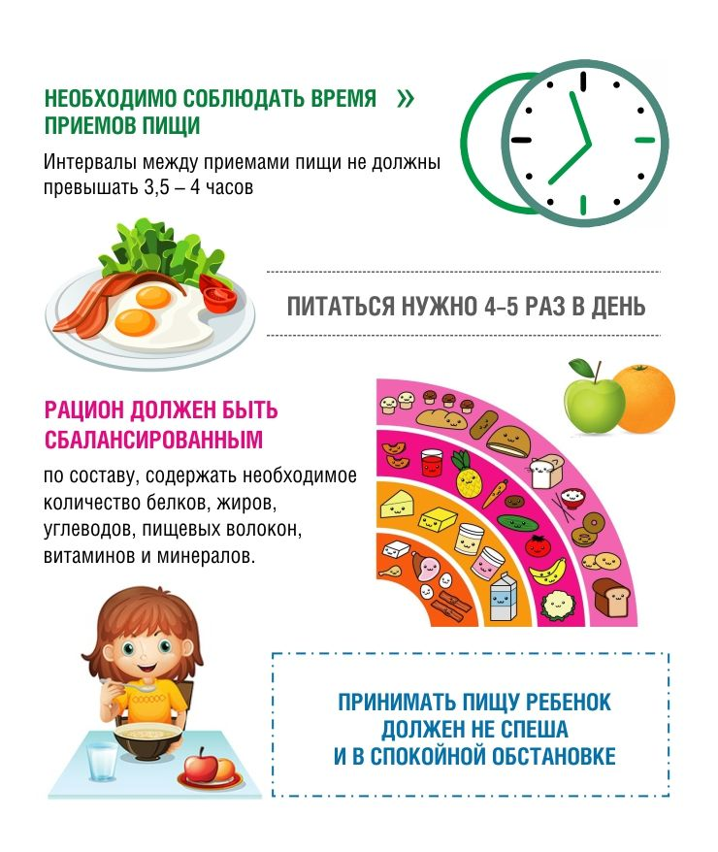

Время еды должно быть периодом отдыха и удовольствия для всех.Тем не менее,дети часто именно во время еды втягивают нас в конфликты и начинают самоутверждаться самым наподходящим способом.
Как предотвратить проблему:
Вы являетесь для ребенка главным примером поведения за столом,поэтому должны есть вместе с ним и то же,что и он. Предложить поесть,но не заставлять насильно. Можно сказать: «Пожалуйста, скушай по маленькой порции каждого блюда, иначе это будет невежливо».
Если на него не «давить», то рано или поздно он начнет есть нормально. Почаще что нибудь готовьте вместе.
Как справиться с проблемой,если она есть.
Еды накладывайте понемногу. Объясните ребенку,что пищу нужно жевать,чтобы организм мог взять из хорошо прожеванной пищи больше полезных веществ, это помогает расти,стать сильным,здоровым и красивым. 